
PROGRAM SMOTRE LiDraNo za učenike osnovnih škola
Vodice 24. – 26. travnja 2023.

NEDJELJA, 23. travnja 2023.
16:00-18:00 – sastanak članova središnjeg odbora Smotre LiDraNo
18.00-20:00– priprema dvorana i kazališta za okrugle stolove i nastupe

PONEDJELJAK, 24. travnja 2023.
12.00-16.00 – dolazak i smještaj učenika i voditelja / Hotel Imperial
12.00-18.00 – probe za pojedinačne i skupne scenske nastupe – probe će se održavati prema vremenu dolaska sudionika / Pučko otvoreno učilište Vodice
17.30-18.00 – sastanak voditelja s članovima državnoga povjerenstva LiDraNo/ Dvorana Vodice
17.30-19.30 – večera

20.00 – Svečano otvaranje smotre LiDraNo za osnovne škole / Pučko otvoreno učilište Vodice Ul. Ive Čaće 8
20.30-21.30 – pojedinačni scenski nastupi

UTORAK, 25. travnja 2023.
7.00-9.30 – doručak
13.00-15.00 – ručak
19.00-21.00 – večera

Program okruglih stolova i nastupa


RADIJSKE EMISIJE / Dvorana Kornati
09.30-13.30 – 1. okrugli stol za učenike i voditelje
15.30.-19.00 – 2. okrugli stol za učenike i voditelje



NOVINARSKI RADOVI / Dvorana Okit
10.00-13.30 – 1. okrugli stol za učenike i voditelje
16.00-18.00 – 2. okrugli stol za učenike

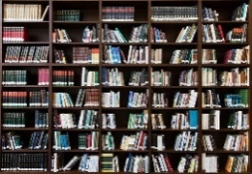
LITERARNI RADOVI / Dvorana Vodice
10.00-13.30 – 1. okrugli stol za učenike i voditelje
16.00-18.00 – 2. okrugli stol za učenike



ŠKOLSKI LISTOVI / Dvorana Šibenik
10.00-10.30 – izložba školskih listova
10.30-13.30 – 1. okrugli stol za učenike i voditelje
16.00-18.00 – 2. okrugli stol za učenike

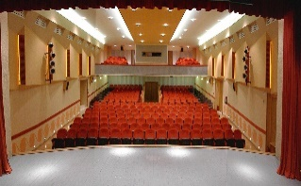
POJEDINAČNI I SKUPNI SCENSKI NASTUPI /
Pučko otvoreno učilište Vodice
10.00-11.30 – skupni scenski nastupi
12.00-13.00 – pojedinačni scenski nastupi
15.00-16.30 – skupni scenski nastupi
17.00-18.00 – pojedinačni scenski nastupi
18.00-19.30 – skupni scenski nastupi
* Točno vrijeme pojedinačnih i skupnih scenskih nastupa navedeno je u rasporedu

SRIJEDA, 26. travnja 2023.
7.00-9.30 – doručak

POJEDININAČNI I SKUPNI SCENSKI NASTUPI
9.30-11.30 – okrugli stol za pojedinačne scenske nastupe / Dvorana Vodice
9.30-11.30 – okrugli stol za skupne scenske nastupe / POU Vodice

RADIJSKE EMISIJE / Dvorana Kornati
10.00-12.00 – 3. okrugli stol za učenike i voditelje

12.00-13.00 – Svečano zatvaranje smotre LiDraNo 2023. / Pučko otvoreno učilište Vodice

